DEN DĚTÍ - PO INDIÁNSKU
1.6.2021 budeme slavit Den dětí.
Vydáme se na indiánskou stezku, kterou pro nás připravilo SVČ Tanvald – v prostorách autokempu.
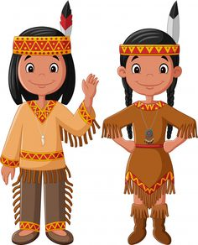
Děti se promění v indiány kmene Tuliů a vydají se na trasu zhruba 1km dlouhou.

Během trasy budou děti plnit různé úkoly, při kterých se dozví zajímavosti z přírody, ze života indiánů, zasportují si, potrápí mozkové závity a užijí si tvořivé aktivity. Bude pro nás připravena i indiánská dílnička.

ODCHOD Z MŠ V 8.00 HODIN.
Prosíme vás, přiveďte děti do školky do 7.30, aby se stačily v klidu nasvačit.
Dejte dětem vhodné oblečení a obuv, do batůžku pláštěnku a pití a 20 Kč na dílničku.
Děkujeme

